

INDICAÇÃO nº 2090/2021
Súmula: Solicita providências do Executivo, junto a Secretaria Municipal de Desenvolvimento Urbano e Habitação, Sr. Walter Tanoue Hasegawa, para que interceda junto à empresa Tecnoluz e solicite a iluminação pública na extensão da Estrada Diego Dias Jardim Nova São Paulo – neste município.
INDICO à Mesa, na forma regimental vigente, seja oficiado ao Excelentíssimo Igor Soares Prefeito Municipal, para que determine através da Secretaria Municipal de Desenvolvimento Urbano e Habitação, interceder junto à empresa Tecnoluz e solicite a iluminação pública na extensão da Estrada Diego Dias Jardim Nova São Paulo – neste município.
JUSTIFICATIVA
Senhor Presidente,
Senhores Vereadores,
Senhoras Vereadoras.
Atendendo as reivindicações dos moradores do local mencionado, solicito aos responsáveis a iluminação pública desta via que irá beneficiar todos os moradores e transeuntes, pois quando escurece o trajeto fica extremamente perigoso e suscetível a assaltos sendo assim também pensando na segurança irá inibir o medo dos moradores de transitar pela via.
Sem mais para o momento, renovo protestos da mais elevada estima e distinta consideração.

Sala das Sessões Bemvindo Moreira Nery, 21 de outubro de 2021.
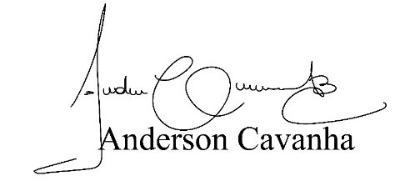
(Bruxão Cavanha – PL)
Vereador
